9. Выполнение растительно-травочного орнамента по ведущей линии
Последовательность выполнения растительно-травочного орнамента по ведущей линии
1. Выполнить схему растительно-травочного орнамента на чашку в карандаше:
- начертите горизонтальную полосу шириной 6см;
- обозначьте ведущую линию (криули ведущей линии соединяются между собой);
- определите место расположения цветов кругами (цветы располагаются на соединении ведущей линии и направлены вниз);
- определите место расположения листьев треугольниками (листья располагаются на соединении ведущей линии и направлены вверх);
- обозначьте второстепенные элементы: бутоны, ягодки и другие элементы в свободных пространствах, плавно отводя их от ведущей линии.
Во втором задании можно или скопировать образец, или проявить творчество в работе, выбрав другие цветы и листья.
2. В разработанной схеме растительно-травочного орнамента на чашку выбрать и прорисовать растительные элементы.
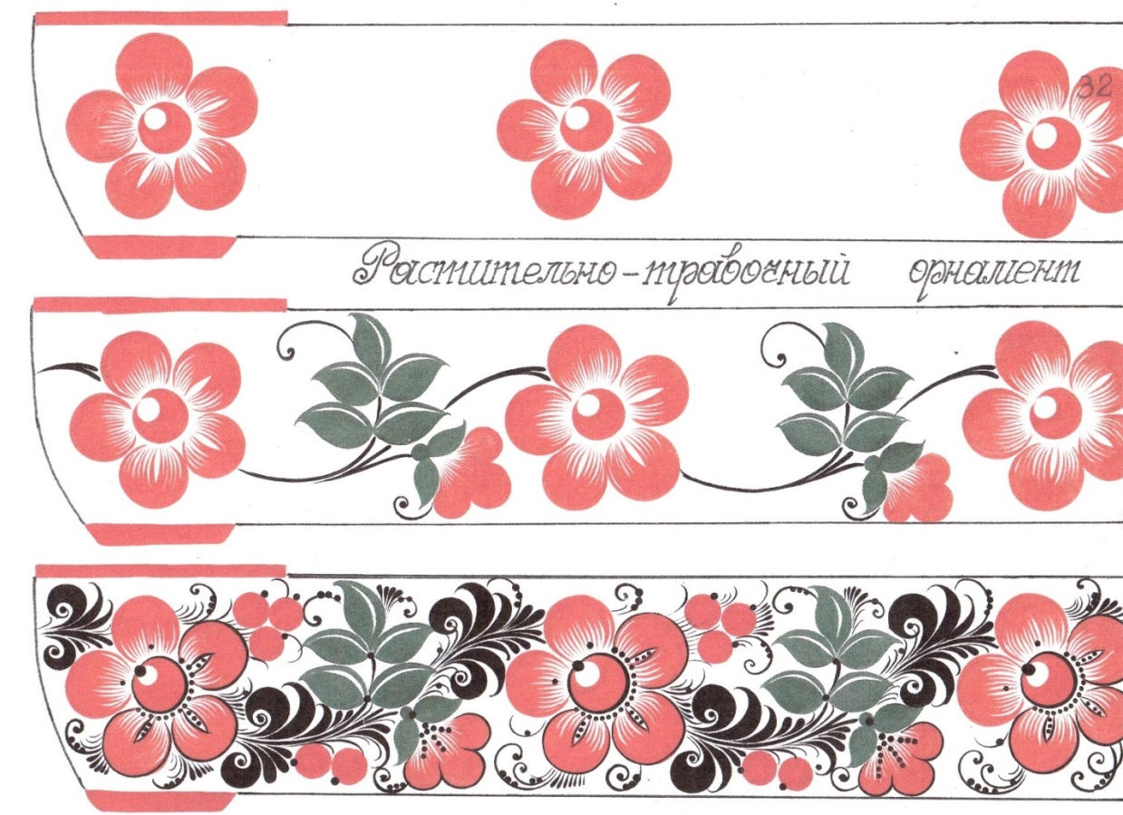

Образцы цветов, бутонов
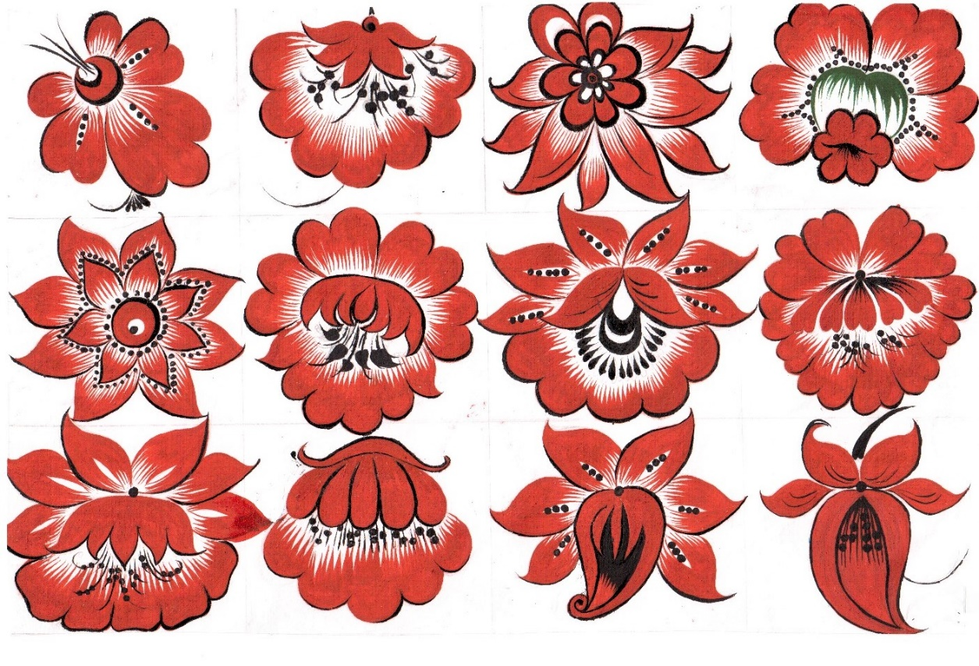

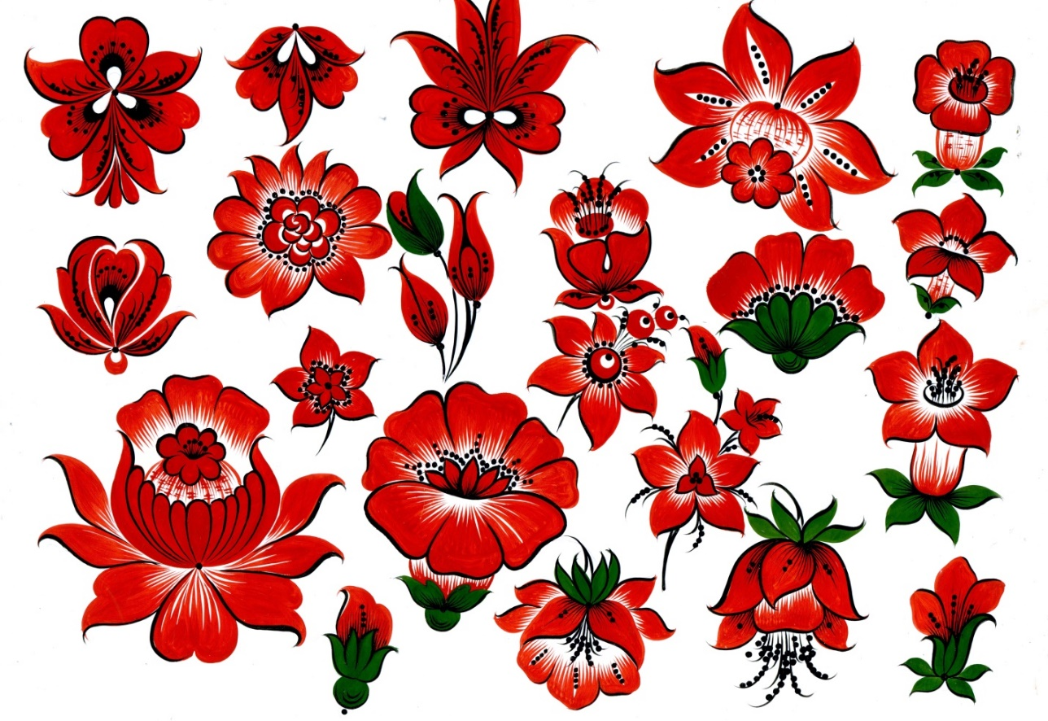

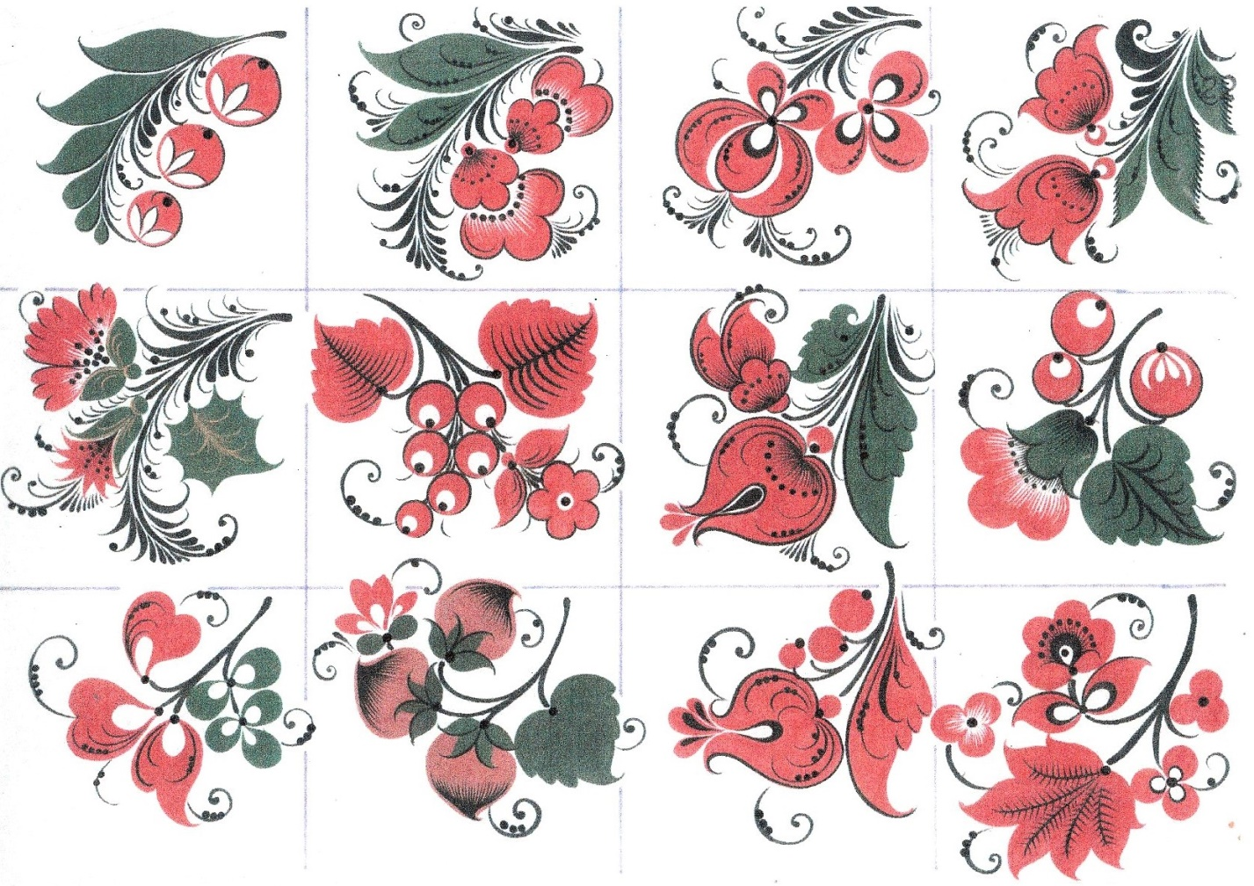

Цвет листьев можно поменять.
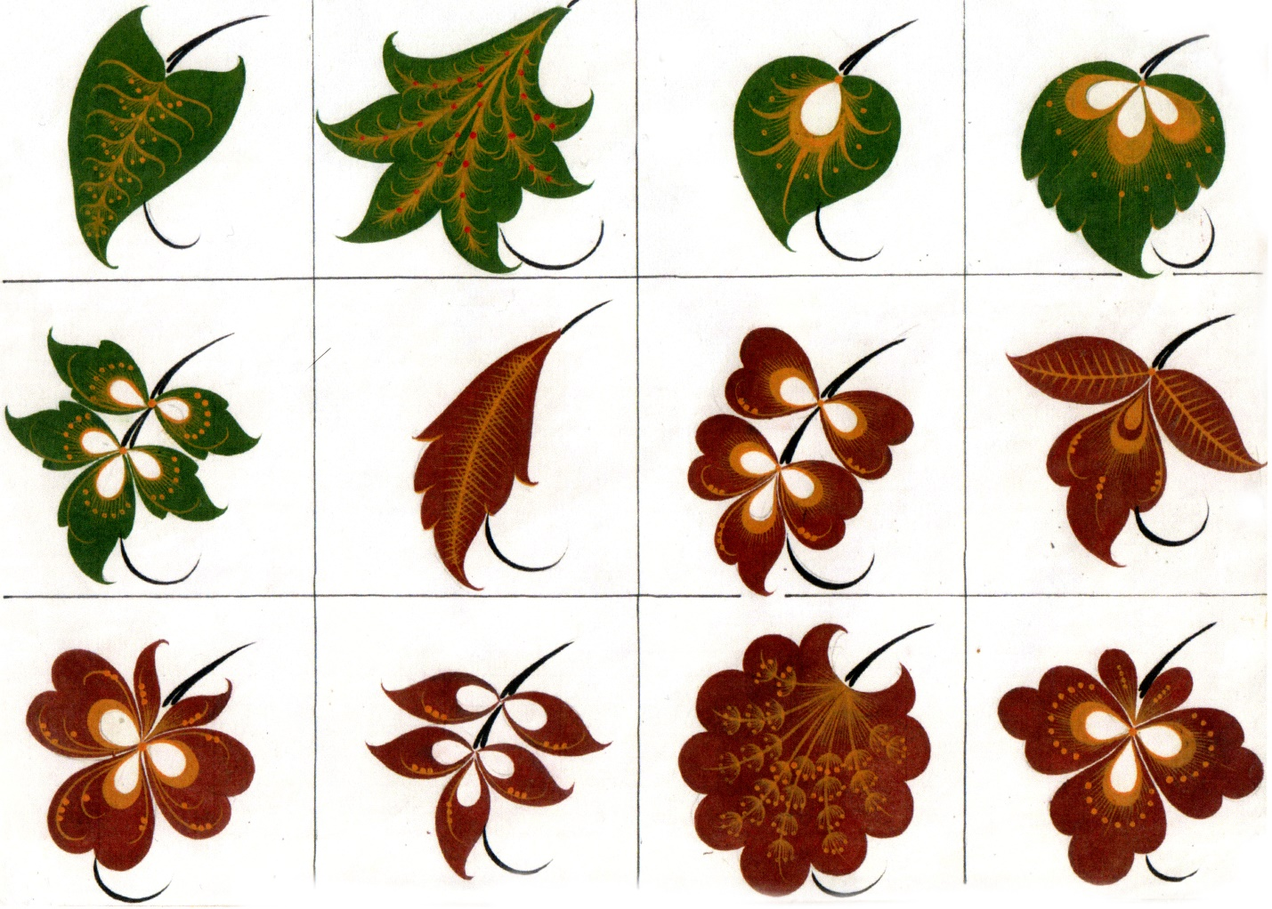

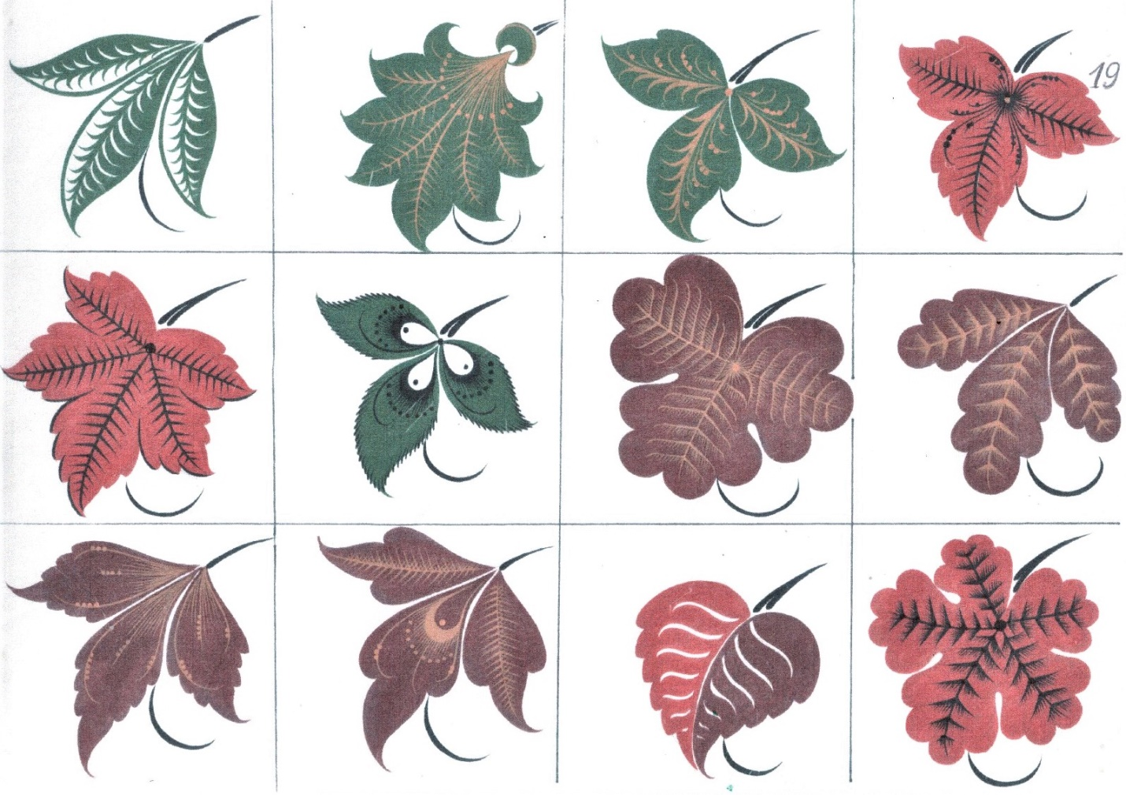

3.Выполнить на эскизе наляпку растительных элементов.
Сплошная наляпка – это способ выполнения элементов цветка, листка, бутонов при помощи сплошной заливки краской кистью. Сначала рисуется контур элемента, затем идет заливка краской. Иногда в элементах рисуются глазки.
Штриховая наляпка – это способ выполнения элементов цветка, листка, бутонов при помощи штриховки. Сначала рисуется контур элемента, затем выполняется штриховка.
Создавая форму элементов, стараемся как можно меньше отрывать кисточку от поверхности, чтобы контур растительных элементов был ровным.
4.Выполнить ведущую линию.
Ведущая линия наводится тонкой плавной линией, соединяя все элементы орнамента в единую композицию. Второстепенные элементы – бутоны или другие мелкие элементы, плавно отводятся от ведущей линии.
5.Выполнить разживку растительных элементов.
Разживка – это нанесение тонких штрихов, усиков и других элементов разной по цвету краской на растительных элементах цветах, листьях, бутонах.
Штриховая разживка выполняется кистью сверху вниз едва касаясь поверхности, при этом минимально легко на нее нажимая. Если прижимать кисть сильнее, то штрихи получатся жирными, грязными и элементы будут смотреться грубо.
В элементах можно выпустить усики, на которых можно проставить мелкие тычки, которые не должны сливаться и проставляться в больших количествах.
Разживка может выполняться разной по цвету краской.
5. Написать травку на эскизе.
Травка в растительно – травочном орнаменте играет второстепенную роль. Она заполняет пустые пространства на эскизе и пишется кустиками вдоль ведущей линии.
6. Проставить мелкие тычки в растительных элементах и по усикам травки.
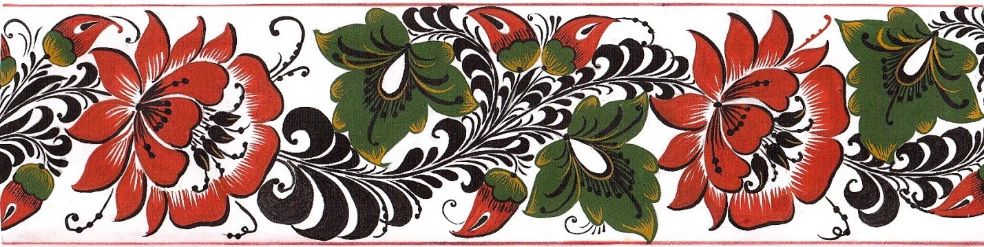
Тычки должны быть не крупными и не сливаться между собой. Следите, чтобы они не мохрились. Прежде чем начать выполнять тычки, опробируйте их на палитре.

7.Выполнение отводки на эскизе

Смотри презентацию «Особенности растительно-травочного орнамента»!

